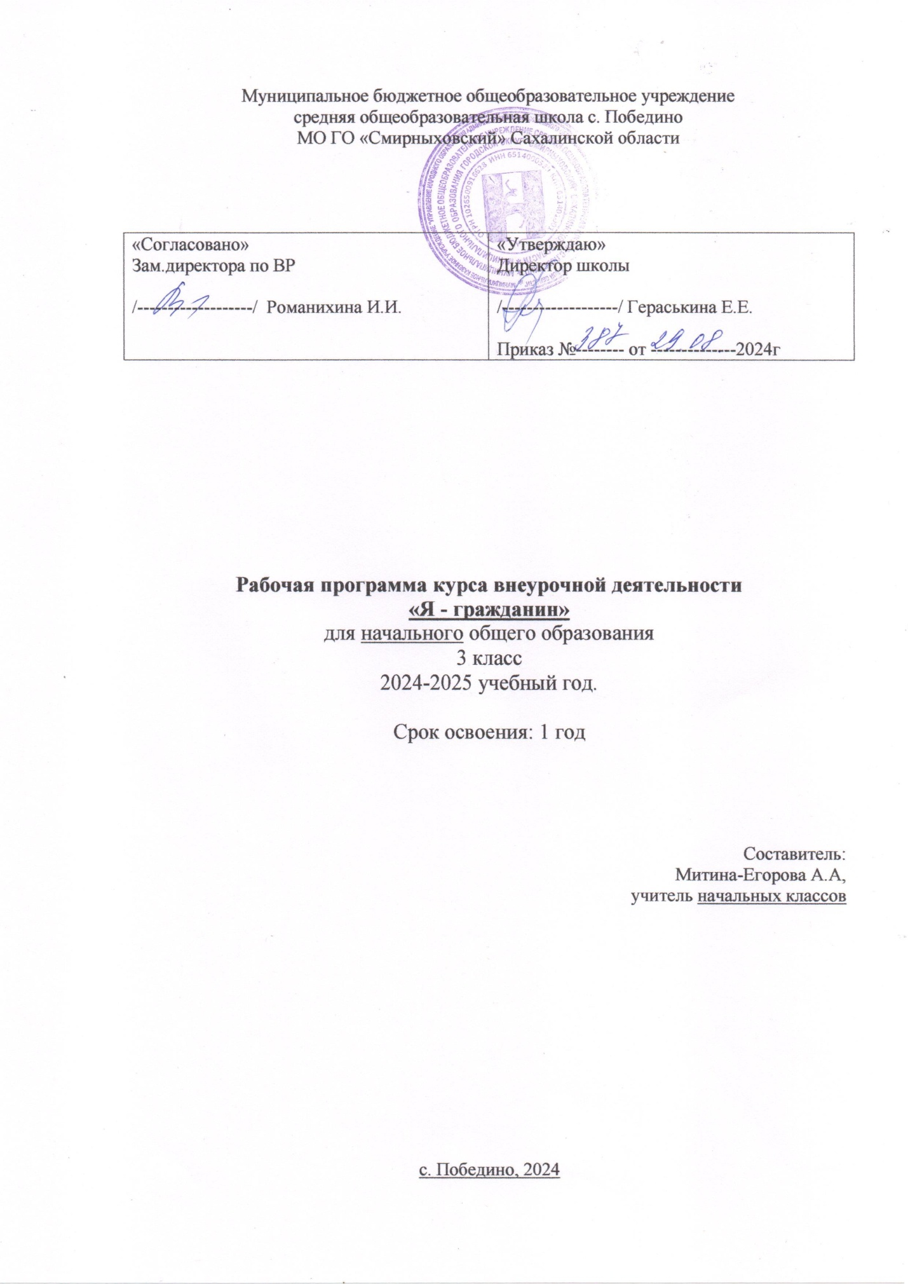

**Пояснительная записка**

Рабочая программа «Я – гражданин» для 3 класса разработана на основе программы курса «Я – гражданин России». Автор С.В.Сабина - Сборник программ внеурочной деятельности для четырехлетней начальной школы. Система Л.В. Занкова. – М.: 2011 г. и Концепции духовно-нравственного воспитания российских школьников, с учетом «Требований к результатам освоения основной образовательной программы начального общего образования», установленных Стандартом второго поколения и основной образовательной программы образовательного учреждения.

**Цели программы:**

* - воспитание у детей духовно-нравственных ценностей, предполагающих развитие стремления к самосовершенствованию;
* - воспитание и развитие патриотических чувств;
* - формирование у обучающихся социально–психологических качеств, навыков и умений, необходимых человеку и определяемых понятием «патриот».
* - развитие творческой активности обучающихся, сформирование эстетического отношения к окружающему миру, развитие мелкой моторики.

**Задачи:**

* - знакомство обучающихся с героической историей Отечества, с именами и подвигами;
* - сформировать гуманистическое отношение к окружающему миру и людям;
* - сформировать внутреннюю потребность личности в постоянном самосовершенствовании;
* - формирование патриотических чувств и сознания обучающихся на основе исторических ценностей и роли России в судьбах мира, сохранение и развитие чувства гордости за свою страну, край, школу, семью; ее выдающиеся достижения;

- Изучение природы, истории и культуры Отечества.

**Возраст детей,** участвующих в реализации данной программы: от 7 до 11 лет. **В первом** классе дети особенно восприимчивы к новому социальному знанию, стремятся понять новую для них школьную реальность. Задача педагога поддерживать эту тенденцию, способствовать используемыми им воспитательными формами достижению ребенком первого уровня результатов. **Во втором и третьем** классе, как правило, набирает силу процесс развития детского коллектива, резко активизируется межличностное взаимодействие младших школьников друг с другом, что создает благоприятную ситуацию для достижения второго уровня воспитательных результатов. **К четвертому** классу у младшего школьника появляется реальная возможность выхода в пространство общественного действия, то есть достижение третьего уровня воспитательных результатов.

**Формы и способы психолого-педагогического сопровождения реализации программы:**

Консультирование **-** оказание помощи и создание условий для развития личности, способности выбирать и действовать по собственному усмотрению, обучаться новому поведению.

Диагностика - исследование психологического климата в ученическом коллективе.

Профилактика - предупреждение возникновения явлений дезадаптации обучающихся.

Развивающая работа - формирование экологического мышления, развитие опыта экологически ориентированной рефлексивно-оценочной и практической деятельности в жизненных ситуациях.

Коррекционная работа - организация работы, прежде всего, с учащимися, имеющими проблемы в обучении, поведении и личностном развитии, выявленные в процессе диагностики.

Просвещение - формирование потребности в психологических знаниях, желания использовать их в интересах собственного развития; создание условий для полноценного личностного развития обучающихся.

**Сроки реализации** программы : программа рассчитана на 4 года, которые делятся на три периода (первый, второй-третий и четвертый годы обучения). При этом продолжительность периодов является ориентировочной – она определяется не временем, а достигнутыми результатами. **Первый** период является вводным и направлен на воспитание, приближенное к обучению, при этом предметом воспитания как учения являются не столько научные знания, сколько знания о ценностях. Особое значение имеет взаимодействие обучающегося со своими учителями как значимыми для него носителями положительного социального знания и повседневного опыта. **Второй** период – на получение обучающимися опыта переживания и позитивного отношения к базовым ценностям общества, ценностного отношения к социальной реальности в целом. Особое значение имеет взаимодействие обучающихся между собой на уровне класса, образовательного учреждения, т. е. в защищённой, дружественной среде, в которой ребёнок получает первое практическое подтверждение приобретённых социальных знаний, начинает их ценить. **Третий** посвящен получению обучающимся начального опыта самостоятельного общественного действия, формирование у младшего школьника социально приемлемых моделей поведения. Только в самостоятельном общественном действии человек действительно становится гражданином, социальным деятелем, свободным человеком. Особое значение имеет взаимодействие обучающегося с представителями различных социальных субъектов за пределами образовательного учреждения, в открытой общественной среде.

**Формы и методы работы.** Максимальное использование игровых, занимательных, активных форм работы при изучении курса – благоприятные, естественные условия для понимания и усвоения детьми нравственных норм. Занятия после уроков очень привлекательны для ребят. В свободное от уроков время можно заняться творчеством, в котором раскрываются интересы и увлечения каждого ребёнка. Очень важно заинтересовать ребёнка занятиями, чтобы внеурочное время превратилось в пространство для воспитания и образования. Занятия по данной программе состоят из теоретической и практической частей, причем теоретических занятий столько же, сколько и практических. Изменения есть лишь на 2 уровне обучения (практических занятий меньше на 6, чем теоретических).

Формы работы: семейные праздники, игры, соревнования, родительские собрания, родительский лекторий, индивидуальное консультирование, совместные мероприятия, анкетирование, часы общения, экскурсии, предметные недели, встречи с ветеранами, воинами–интернационалистами, конкурсы, посещение музеев, праздники, посвященные памятным датам, конкурсы, тематические беседы, коллективные творческие дела, викторины, проекты.

**Ожидаемые результаты и способы их определения.**

Воспитательные результаты распределяются по трём уровням.

**Первый уровень результатов** — приобретение обучающимися социальных знаний (о нравственных нормах, социально одобряемых и не одобряемых формах поведения в обществе и·т.·п.), первичного понимания социальной реальности и повседневной жизни. Для достижения данного уровня результатов особое значение имеет взаимодействие обучающегося со своим учителем, как значимым для него носителем положительного социального знания и повседневного опыта.

**Второй уровень результатов** — получение обучающимися опыта переживания и позитивного отношения к базовым ценностям общества, ценностного отношения к социальной реальности в целом. Для достижения данного уровня результатов особое значение имеет взаимодействие обучающихся между собой на уровне класса, образовательного учреждения, т. е. в защищённой, дружественной среде, в которой ребёнок получает первое практическое подтверждение приобретённых социальных знаний, начинает их ценить.

**Третий уровень результатов** — получение обучающимся начального опыта самостоятельного общественного действия, формирование у младшего школьника социально приемлемых моделей поведения. Только в самостоятельном общественном действии человек действительно становится гражданином, социальным деятелем, свободным человеком. Для достижения данного уровня результатов особое значение имеет взаимодействие обучающегося с представителями различных социальных субъектов за пределами образовательного учреждения, в открытой общественной среде.

С переходом от одного уровня результатов к другому существенно возрастают воспитательные эффекты:

* ·на первом уровне воспитание приближено к обучению, при этом предметом воспитания как учения являются не столько научные знания, сколько знания о ценностях;
* ·на втором уровне воспитание осуществляется в контексте жизнедеятельности школьников и ценности могут усваиваться ими в форме отдельных нравственно ориентированных поступков;
* ·на третьем уровне создаются необходимые условия для участия обучающихся в нравственно ориентированной социально значимой деятельности и приобретения ими элементов опыта нравственного поведения и жизни.

Переход от одного уровня воспитательных результатов к другому должен быть последовательным, постепенным, это необходимо учитывать при организации воспитания социализации младших школьников.

В первом классе дети особенно восприимчивы к новому социальному знанию, стремятся понять новую для них школьную реальность. Задача педагога поддерживать эту тенденцию, способствовать используемыми им воспитательными формами достижению ребенком первого уровня результатов.

Во втором и третьем классе, как правило, набирает силу процесс развития детского коллектива, резко активизируется межличностное взаимодействие младших школьников друг с другом, что создает благоприятную ситуацию для достижения второго уровня воспитательных результатов. К четвертому классу у младшего школьника появляется реальная возможность выхода в пространство общественного действия, то есть достижение третьего уровня воспитательных результатов.

Достижение трёх уровней воспитательных результатов обеспечивает появление значимых *эффектов* духовно-нравственного развития и воспитания обучающихся — формирование основ российской идентичности, присвоение базовых национальных ценностей, развитие нравственного самосознания, укрепление духовного и социально-психологического здоровья, позитивного отношения к жизни, доверия к людям и обществу, а именно:

* ценностное отношение к России, к своей малой родине, отечественному культурно-историческому наследию, государственной символике, русскому и родному языку, народным традициям; к Конституции и законам Российской Федерации; к старшему поколению;
* элементарные представления о примерах исполнения гражданского и патриотического долга;
* начальные представления о правах и обязанностях человека, гражданина, семьянина, товарища;
* начальные представления о моральных нормах и правилах нравственного поведения, в том числе об этических нормах взаимоотношений в семье;
* нравственно-этический опыт взаимодействия со сверстниками, старшими и младшими детьми, взрослыми в соответствии с общепринятыми нравственными нормами;
* неравнодушие к жизненным проблемам других людей, сочувствие к человеку, находящемуся в трудной ситуации;
* способность эмоционально реагировать на негативные проявления в детском обществе и обществе в целом, анализировать нравственную сторону своих поступков и поступков других людей;
* почтительное отношение к родителям, уважительное отношение к старшим, заботливое отношение к младшим;
* знание традиций своей семьи и школы, бережное отношение к ним.
* владение базовым понятийным аппаратом (доступным для осознания младшим школьником), необходимым для получения дальнейшего правового образования.
* Иметь представление о понятиях: равноправие, хороший поступок, плохой поступок, правило, закон, права человека, религия, вероисповедание, социальная помощь, Конституция, Декларация и Конвенция ООН, ребенок, государство, гражданство, социальная защита, инвалид, милосердие, родословная, здоровый образ жизни, дискриминация, раса, расизм, право, свобода, обязанность, ответственность. Знание (на уровне обобщенных представлений и первоначальных понятий) значения ключевых слов, раскрывающих курс: человек, общество, гражданин России, его права и обязанности;
* Родина, столица, государство, государственная символика, праздники, народы, населяющие Россию (в отдельных примерах); международное сотрудничество, общечеловеческие проблемы; история, предыстория.

Формы подведения итогов в реализации программы.

Концерты, соревнования, турниры, конференции, портфолио, мониторинговое исследование, выставки рисунков.

1. **класс**

***1.Я и мой мир(9 часов)***

Игра-путешествие «Ты + Мы»

Классный час «В здоровом теле – здоровый дух»

Беседа «Как разрешить конфликт?»

Классный час «Что я знаю о дружбе и о своем друге»

Классный час «Мои увлечения»

Классный час «Мои спортивные достижения»

***2. Я и семья (13 часов)***

Праздничная программа ко Дню матери «Письмо моей маме»

Посещение к/т фильм «Мама»

Конкурсная программа к 8 марта «Хозяюшки»

Совместный классный час с родителями «Профессии разные нужны, профессии разные важны».

Посещение на дому заболевших одноклассников (в течение года).

Экскурсии на предприятия, где работают родители.

Классный час «Марья-искусница»

***3. Я и культура(18 часов)***

Посещение музея «Зал кубанского быта и казачьих традиций».

Экскурсия в картинную галерею «Красота русской природы».

Праздник «Масленица».

Заочная экскурсия по Москве.

Участие в конкурсах поделок и творческих выставках (в течение года)

Экскурсия в дом С. Донгулова библиотеки З. Космодемьянской.

Посещение концерта танцевальной группы «Армавир»

Посещение музея. Выставка кукол, изготовленных своими руками.

Посещение театра.

***4. Я и школа (10 часов)***

Викторина «Школа вежливых наук».

Участие в празднике «Все цветы учителям».

Участие в Дне открытых дверей для выпускников.

Игра – путешествие «Осторожно, пешеход!».

Участие в конкурсе «Класс года» (в течение года)

Сбор макулатуры (в течение года)

Трудовой десант «Укрась территорию своей школы».

Посещение школьной библиотеки (в течение года).

Участие в конкурсе «Разговор о правильном питании».

***5. Я и моё Отечество(8 часов)***

Игра – викторина «Я люблю тебя Россия».

Конкурс рисунков и открыток ко Дню города, ко Дню защитника Отечества, и другим патриотическим праздникам (в течение года)

Классный час «Россия – родина моя».

Изготовление коллажа ко Дню Космонавтики.

Классный час ко Дню пожилого человека. Встреча с ветеранами.

Классный час «Блокада: смерть и жизнь».

Подарок солдату. Встреча с ветеранами ВОВ.

***6. Я и планета (6 часов)***

Праздник День земли (22 апреля).

Выпуск листовок «Земля в опасности!» (в течение года)

Праздник птиц.

Классный час «Многонациональный Армавир».

Открытое мероприятие «Мы за счастливое детство».

Антиреклама вредных привычек. Конкурс рисунков.

***7.Без прошлого нет настоящего и будущего(4 часа)***

Классный час «День народного единства».

Конкурс песен «Поклон тебе солдат России».

Посещение ветерана, оказание посильной помощи (в течение года)

Игра «Современные рыцари» ко Дню защитника Отечества.

День Победы. Встреча с ветераном.

**Тематический план.**

|  |  |  |  |  |
| --- | --- | --- | --- | --- |
| **1.** | **III год обучения (3 класс)**  **«Я и мой мир»** | **6** |  | Способность к адекватной самооценке с опорой на знание основных моральных норм, требующих для своего выполнения развития самостоятельности и личной ответственности за свои поступки. |
| 1.2 | Игра-путешествие «Ты + Мы» | 1 |  |
| 1.3 | Классный час «В здоровом теле – здоровый дух» | 1 |  |
| 1.4 | Беседа «Как разрешить конфликт?» | 1 |  |
| 1.5 | Классный час «Что я знаю о дружбе и о своем друге» | 1 |  |
| 1.6 | Классный час «Мои увлечения» | 1 |  |
| 1.7 | Классный час «Мои спортивные достижения» | 1 |  |
| **2.** | **«Я и семья»** | **4** |  | Воспитание культуры семейных отношений, ответственности за благополучие, безопасность и радость жить в семье, возрождение нравственно-этических норм и традиций семейного уклада, воспитание ответственного отношения к созданию в будущем своей семьи. |
| 2.2 | Просмотр фильма «Мама» | 1 |  |
| 2.3 | Конкурсная программа к 8 марта «Хозяюшки» | 1 |  |
| 2.4 | Совместный классный час с родителями «Профессии разные нужны, профессии разные важны» | 1 |  |
| 2.6 | Классный час «Марья-искусница» | 1 |  |  |
| **3.** | **«Я и культура»** | **4** |  | Освоение правил и норм социокультурного взаимодействия со взрослыми и сверстниками в сообществах разного типа (класс, школа, семья, учреждения культуры в городе, т.д.), |
| 3.2 | Экскурсия в картинную галерею «Красота русской природы». | 1 |  |
| 3.3 | Праздник «Масленица». | 1 |  |
| 3.4 | Заочная экскурсия по Москве. | 1 |  |
| 3.8 | Посещение театра | 1 |  |
| **4.** | **«Я и школа»** | **5** |  | Владение навыками устанавливать и выявлять причинно-следственные связи в социуме, овладение основами правовой грамотности, правилами правового и нравственного поведения, |
| 4.1 | Викторина «Школа вежливых наук». | 1 |  |
| 4.2 | Участие в празднике «Все цветы учителям». | 1 |  |
| 4.4 | Игра – путешествие «Осторожно, пешеход!». | 1 |  |
| 4.5 | Трудовой десант «Укрась территорию своей школы». | 1 |  |
| 4.6 | Участие в конкурсе «Разговор о правильном питании» | 1 |  |
| **5.** | **«Я и моё Отечество»** | **6** |  | Учиться ориентироваться в историческом времени,определять на карте границы и крупные города России, рассказывать о родной стране, своем городе (селе) различать символы государства-флаг, герб России и флаг, герб субъекта Российской Федерации, в котором находится образовательное учреждение |
| 5.1 | Игра – викторина «Я люблю тебя Россия». | 1 |  |
| 5.2 | Подарок солдату. Встреча с ветеранами ВОВ. | 1 |  |
| 5.3 | Классный час «Россия – родина моя». | 1 |  |
| 5.4 | Изготовление коллажа ко Дню Космонавтики. | 1 |  |
| 5.5 | Классный час ко Дню пожилого человека. Встреча с ветеранами. | 1 |  |
| 5.6 | Классный час «Блокада: смерть и жизнь». | 1 |  |
| **6.** | **«Я и планета»** | **5** |  | Учиться осуществлять информационный поиск для выполнения учебных задач |
|  | Праздник День земли (22 апреля). | 1 |  |
|  | Выпуск листовок «Земля в опасности!» | 1 |  |
|  | Праздник птиц. | 1 |  |
|  | Открытое мероприятие «Мы за счастливое детство». | 1 |  |
|  | Антиреклама вредных привычек. Конкурс рисунков. | 1 |  |
| **7.** | **Без прошлого нет настоящего и будущего** | **4** |  | Познакомятся со стихами о Родине. Расширят кругозор, актуализируют свои знания, сформируют интерес к изучению истории родного края. Воспитывать чувство гордости за людей, живущих и работающих в родном крае. |
|  | Классный час «День народного единства». | 1 |  |
|  | Конкурс песен «Поклон тебе солдат России». | 1 |  |
|  | Игра «Современные рыцари» ко Дню защитника Отечества. | 1 |  |
|  | День Победы. Встреча с ветераном. | 1 |  |
| **Итого:** | | **34** |  |  |

**Список использованной для разработки программы литературы.**

1. С.В.Сабина - Сборник программ внеурочной деятельности для четырехлетней начальной школы. Система Л.В. Занкова. – М.: 2011 г.

2. Внеурочная деятельность в начальной школе [Электронный ресурс] – Режим доступа: konf // www. ipkps. bsu. edu. ru

3. Газман, О. С. Воспитание: цели, средства, перспектива [Текст] /О. С. Газман. - М.: Новое педагогическое мышление, 1989. - 221с.

4. Данилюк, А. Я. и др. Концепция духовно – нравственного развития и воспитания личности гражданина России [Текст] /Вестник образования. – 2009. - №17. - 9 - 13с.

5. Жиренко, О. Е. Внеклассные мероприятия [Текст] / сост. О. Е.Жиренко. – М.:Вако, 2007

6. Концепция патриотического воспитания граждан РФ [Текст] /Воспитание школьников. – 2005. - №1. – 147с.

7. Концепция духовно – нравственного воспитания российских школьников

[Текст] – М.: Просвещение, 2009. – 35с.

8. Кувашова, И. Г. Праздники в начальной школе [Текст] / сост. И. Г.Кувашова – Волгоград: изд. «Учитель», 2001.

9. Лизинский, В. М. Проект программы гражданского и патриотического воспитания [Текст] / Научно – методический журнал зам. директора по[воспитательной работе](http://www.pandia.ru/text/category/vospitatelmznaya_rabota/). - 2006. - №3. – 40с.

10. Молодова, Л. М. Экологические праздники для детей [Текст] / сост. Л. М.Молодова. – Минск: Асар, 1999.

11. О воспитательном компоненте Федерального государственного образовательного стандарта второго поколения [Текст] / Воспитание школьников. 2009. - №8 – 10 -16с.

12. Перекатьева, О. В. Сценарии школьных праздников [Текст] / сост. О. В.Перекатьева. – Ростов–на–Дону, 2001.

13. Программа духовно - нравственного развития и воспитания обучающихся на ступени начального общего образования [Текст] / авт. – сост. Е. В.Богданова, Н. В.Кондукова, Е. В.Хребтова. – Белово, 2010. – 48-49с.

14. Савинов, Е. С. Примерная основная [образовательная программа](http://www.pandia.ru/text/category/obrazovatelmznie_programmi/) образовательного учреждения. Начальная школа [Текст] / сост. Е. С.Савинов. – М.: Просвещение, 2010. – 191., 204с.